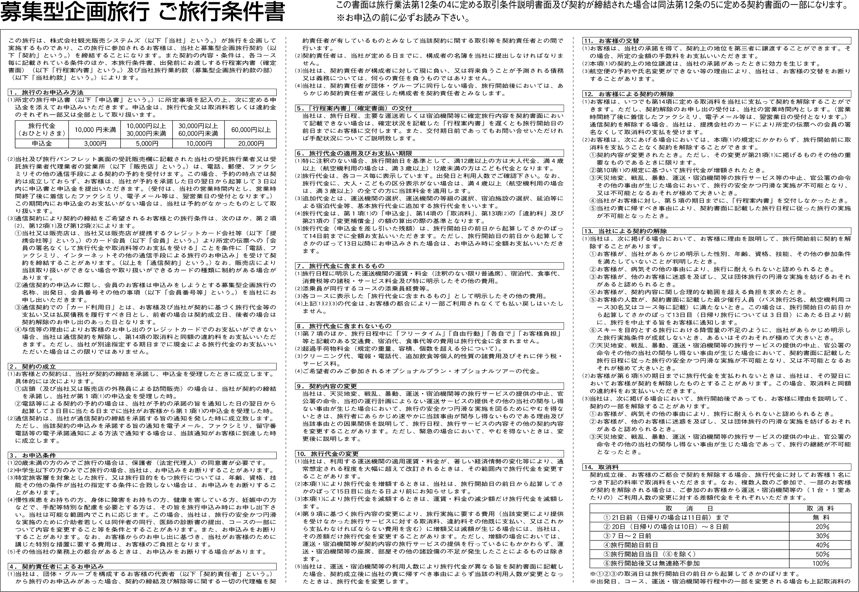
この旅行は、一般社団法人西尾市観光協会（以下「当社」という。）が旅行を企画して

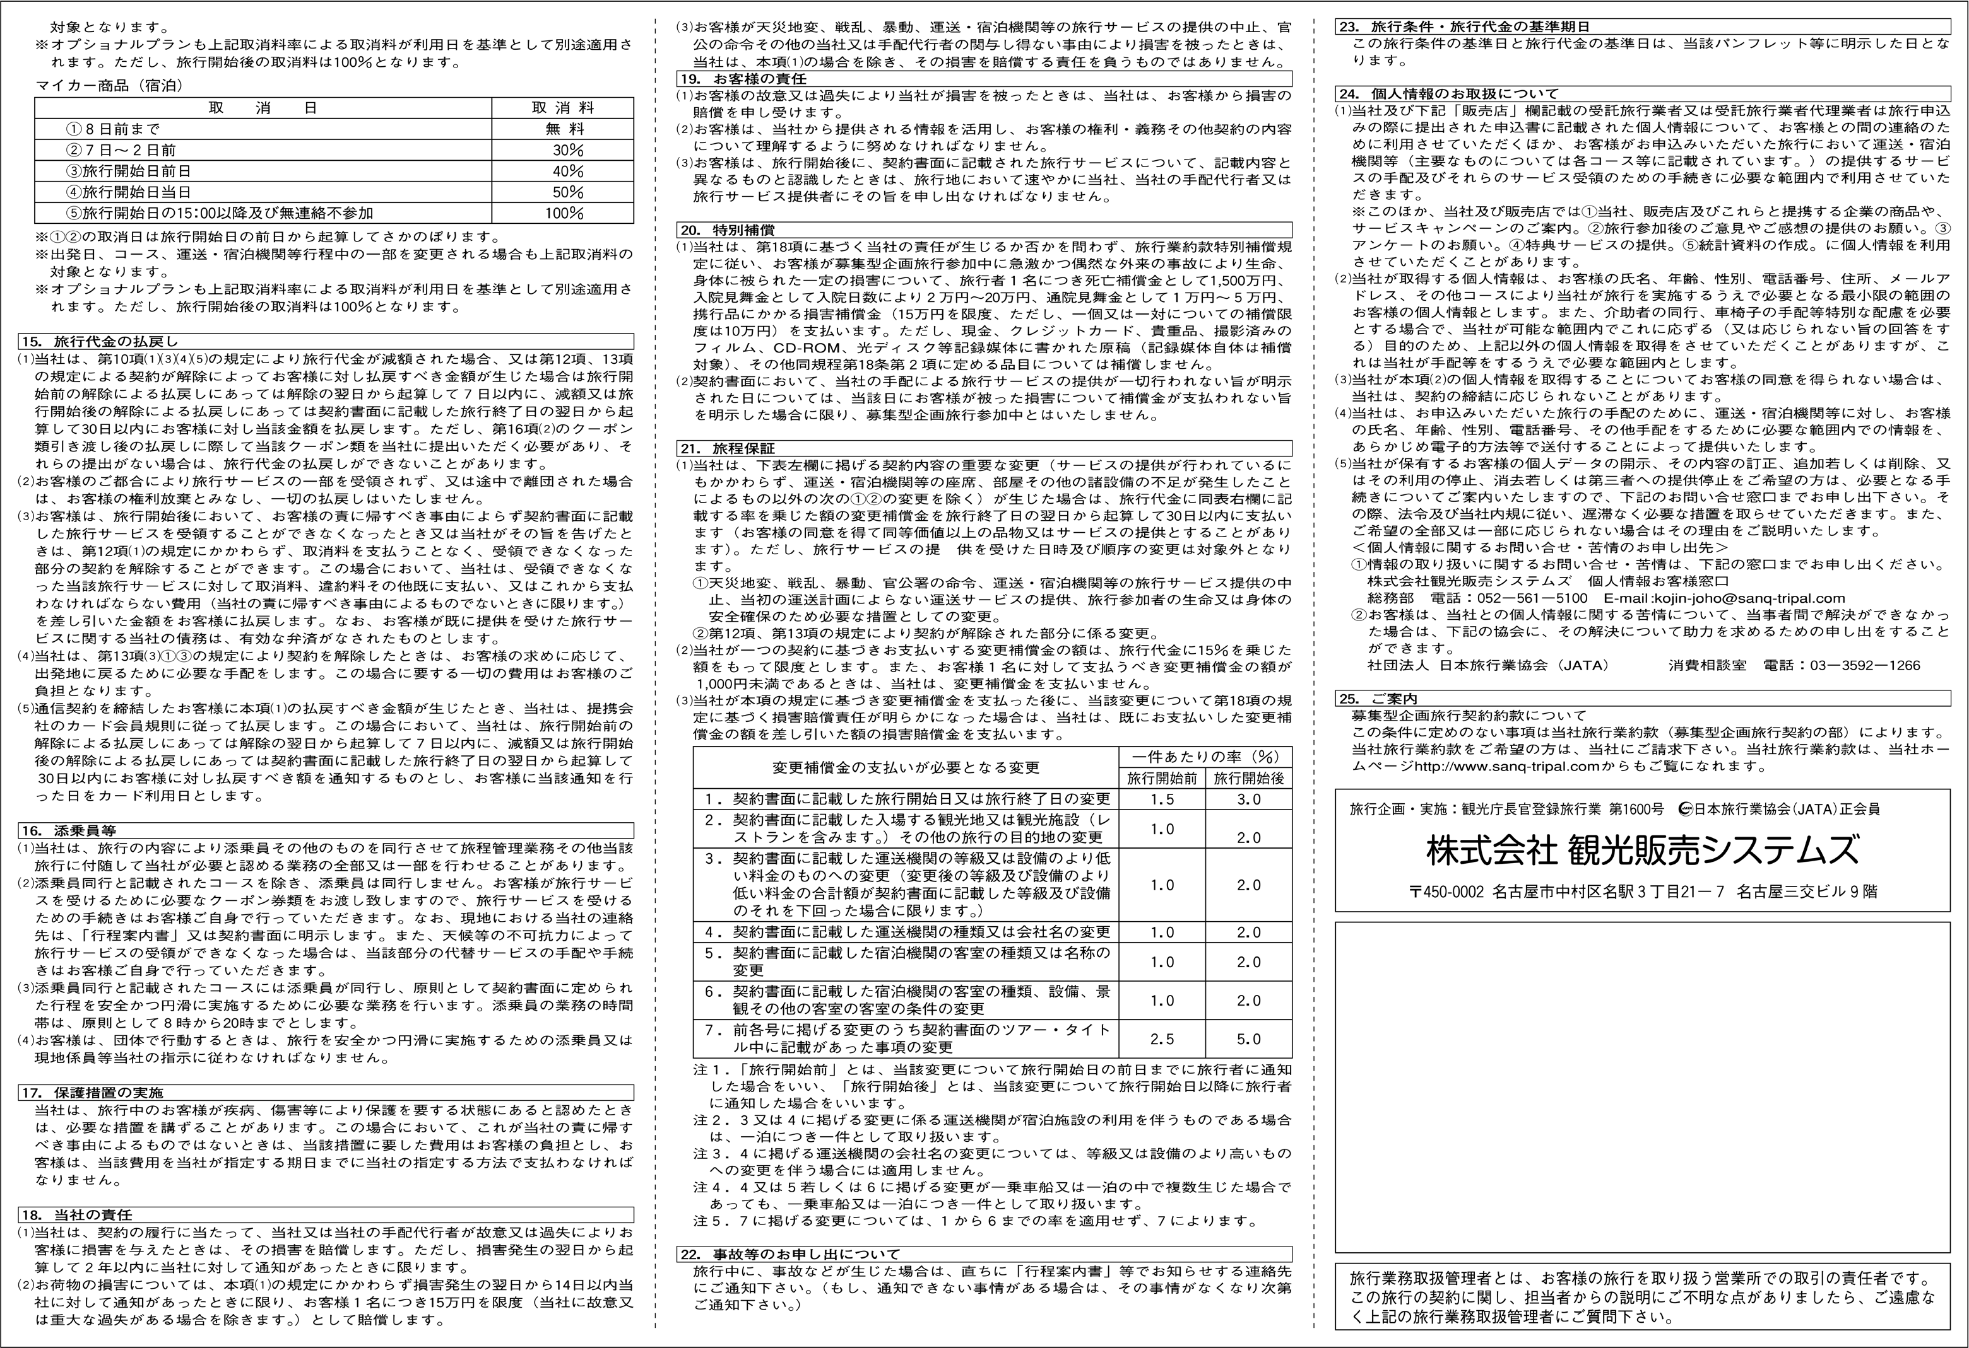

旅行業務取扱管理者
乾 浩泰
一般社団法人 西尾市観光協会
〒445-0852 愛知県西尾市花ノ木町4丁目64番地
旅行企画・実施：愛知県知事登録旅行業第2-1400号 愛知県旅行業協会（ANTA）正会員
一般社団法人 愛知県旅行業協会（ANTA） 消費相談室 電話：03-3592-1266

